2013

台灣微軟生涯體驗計劃Microsoft Student Program

台灣微軟 第十屆校園講座

目 錄
前言 ...2
一、計劃簡介 3
二、講座說明
講座緣起 8
講座內容 8
講座舉辦方式 8
講座議程 9

前言
台灣微軟「未來生涯體驗計劃」從2004年開辦迄今，每年提供大約 100 個實習機會給全台大專院校在學生（包含研究所、不限科系與學校），透過為期一整年的多元培訓與職場實務體驗，除了讓學生能發掘自我潛能，訂立適合自己的職涯目標，也讓學生在走出校園之前，增加自己的工作技能與經驗，並學習職場上應具備的工作態度。
根據2010年我們針對「未來生涯體驗計劃」實習生的調查顯示微軟實習生畢業後有高達96％的就業率，遠高於一般大學生 24%的就業率，截至2013年「未來生涯體驗計劃」已經培育出超過800名職場新人。這些來自不同領域的實習同學們也都順利進入職場在HP、P&G、鴻海和奧美公關等國際知名企業服務。今年2013年，台灣微軟「未來生涯體驗計劃」招募第十屆的實習生, 將會在全台舉辦校園巡迴講座，這是微軟公益培育年輕人的承諾，希望校方單位能給予最佳的支持。

一、計劃簡介
豐富的企業實習經驗，是一張閃亮的求職敲門磚。從 2004 年開始，台灣微軟開始推動「未來生涯體驗計劃」，為社會培養更多優異人才、增加學子們未來的職場競爭力；不分科系與學校，只要有熱情有夢想的學生，都有平等的機會參與。迄今已吸引了超過數萬人報名，競逐為期一年的職場初體驗，為企業界培養了上百位職場生力軍，在校園與企業界引起廣大迴響與好評。
本著企業公民的精神，微軟不把受過培訓的實習生當成篩選未來內部員工的前哨、不以續聘為最終目的，而是站在善盡企業責任，為社會「育才」的角度，培養出能為各大企業所用的人才，包括 HP、P&G、佳麗寶、台灣IBM、104、天下雜誌-Cheers、趨勢科技、統一集團、統一時尚事業plaza、復興航空、中華電信、A.D.M.J、東芝、屈臣氏、聯合利華、緯創、星巴克、信義房屋、中華民國資訊軟體協會、華碩、HTC、德州儀器、Ben Q、奧美公關公司等都有微軟實習生的足跡。
透過一整年的職場體驗，藉由各項訓練計劃與參與工作實戰經驗，透過獨特的提攜人制度關心學生身心發展，微軟希望協助學生開發自我潛能，讓新世代成為有責任感、重視團隊合作、擁有正確工作態度與職場觀念的工作者，未來能在各行各業發揮所長。這項行之有年的體驗計劃也吸引了其他企業起而效尤，嘉惠更多學子。

實習的內容包含:
(一)專案企劃:
1 .「台灣微軟未來生涯體驗計劃宣傳及招募」專案：
本實習計劃提供相當多的機會讓實習生參與規劃及執行「台灣微軟未來生涯體驗計劃宣傳及招募」專案，從組織分工、專案企劃、行銷策略、預算分配、以及實地執行等等過程裡，實習生能夠得到完整的專案經營管理訓練。
2.公司產品行銷專案：
公司產品上市與推廣所搭配之各種行銷專案，實習生都有機會參與其中活動之企劃與執行。例如：透過公司內部舉辦之「行銷競賽」，優勝團隊有可能獲得預算以及執行該企劃的機會。
3. 各部門專案企劃：
各部門依部門需求及實習生能力交付各種專案規劃或執行的機會。主要以行政助理、行銷助理為主，視狀況部門主管可能交付各項專案給實習生支援、執行、策劃，甚至有機會參予經營或管理一整個常態型專案。
4.小組活動：
進入台灣微軟的學生計劃裡，每個實習生都將在一開始就分配到各個小組內。一整年度的小組活動不僅能加深彼此的友誼、工作上有相互支援的夥伴，更能在各個小組規劃的活動專案中，迎戰不同的困境，了解真正的專案企劃與執行有哪些困難、哪些挑戰。當然，最後成功執行專案的成就感與榮耀，更是令人難以忘懷的！

(二)職能訓練
1.教育講座：
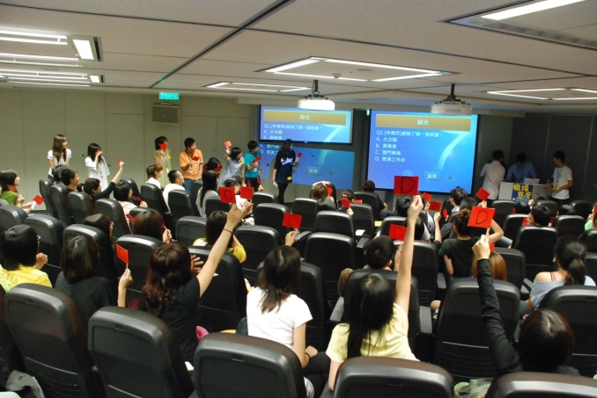
將不定期邀請微軟內部員工或外部有經驗的講師們，包含公關、行銷、業務等領域之高階主管舉辦講座，指導同學並與之討論職場經驗裡真實的個案實例。亦邀請內部員工與實習生分享其個人職涯歷程，以及各式各樣的公司文化與職場文化，如溝通簡報技巧或履歷自傳課程等等。
2.專職訓練：
針對負責不同職務的實習生提供不同的訓練課程。包含提升行政助理工作效率的Office程式應用進階課程；讓行銷助理事半功倍的簡報或企劃技巧課程；提升促銷員語言表達能力的公關話術教學、臨場危機處理能力等人際關係課程。絕大多數的訓練課程均採開放參加制，也歡迎其他職務的實習生參與學習。也提供MOS認證考試機制，贊助同學考試認證的費用並提供老師教導考試技巧，讓實習生們能在畢業前增加就業競爭力。
3.直屬傳承：
學長姐與學弟妹職務上的交接指導與經驗傳承，是每年重要且不可或缺的重點職能訓練之一，微軟一直強調做中學，在交接之後每個接班人都可以開創自己的一片天。此外，實習生在工作上的直屬主管，不僅願意提供工作內容相關的指導與支援，也都樂於分享各方面的心得建議，成為實習生的職場良師。

4.學員分享：
提供實習生分享彼此職場體驗心得的網站平台。除此之外，還提供學員交流機會，不僅能檢視彼此的工作態度與績效之外，亦能共同參與計劃所安排的舒壓、團隊默契培養之課程活動等等。
(三)提攜制度
提攜制度讓實習生透過與提攜人的互動，彼此討論生涯規劃、待人處世，以及分享提攜人職場經驗與工作上的甘苦談，有助於實習生的人脈拓展及職場態度的養成，藉此可望提升職場競爭力。實習生有機會和台灣微軟或美國微軟員工學習到跨國的企業文化和不同閱歷的經驗，許多實習生在畢業之後，還持續和提攜人保持聯繫，對於未來職涯的發展提供很大的幫助。
1.台灣提攜人:
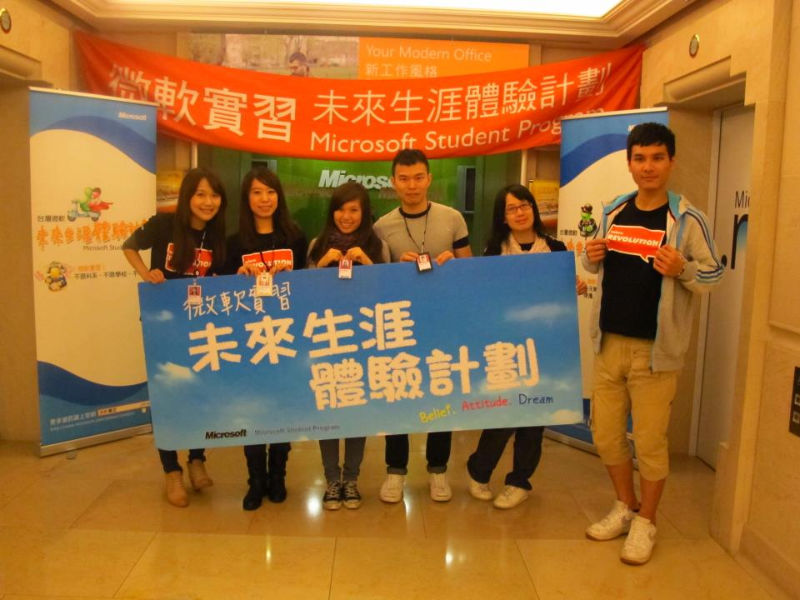
每一位實習生都會被分配到一位台灣微軟員工當其提攜人。今年共有72位台灣微軟員工自願擔任實習生們的提攜人。工作之餘，實習生可透過餐敘聊天、日常相處、書信往來，以及參加提攜人小組舉辦之活動，例如提攜人分享會和傳情活動，與台灣提攜人建立起深厚的感情。除此之外，針對未來生涯規劃，實習生亦可向提攜人請教求職面試、學業進修之小技巧、人生經驗談及相關推薦信之撰寫等。
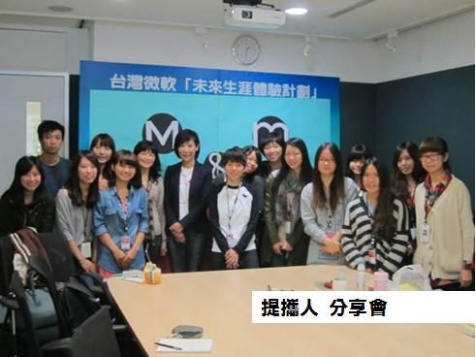
2.台美提攜人
每一位實習生都有機會被在美國微軟工作的台灣員工擔任提攜人。實習生與台美提攜人可藉由書信往來、FB、SKYPE或視訊及不定期的回台聚會，彼此交流、互動。透過與提攜人的聯絡可以討論自我學習的過程、職場的心得與困境、海外工作的經驗分享等等，是個開拓自己視野與國際觀不可多得的好機會。
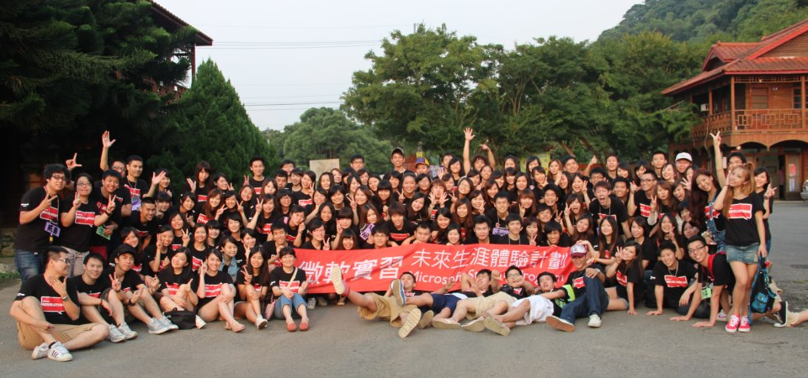
目前，計劃成立至2013年已經錄取九屆900名學員，也是因為這樣的歷練讓這群同學們在畢業後都很快找到很不錯的工作，包括渣打銀行、台灣微軟、HP、P&G、佳麗寶、台灣IBM、104、天下雜誌-Cheers、亞都麗緻大飯店、萬海海運、統一集團、統一時尚事業plaza、復興航空、中華電信、A.D.M.J、東芝、屈臣氏、聯合利、緯創、星巴克、信義房屋、中華民國資訊軟體協會、華碩、德州儀器、Ben Q、奧美公關公司、HTC等等，而歷任的學長姐們陸續進入職場後，他們也都不吝惜回來將經驗分享給學弟妹們，並組成“生涯體驗計劃協會”，希望能將微軟實習生的存摺能永續經營，讓更多人受惠，實踐微軟培育青年學子，善盡企業公民的責任。
二、講座說明
「用心發現．潛能無限」這是微軟 2004 年嶄新的企業標語。為具體落實協助人們實現潛能的企業使命與實現對台灣年輕學子之承諾，台灣微軟公司將針對校園學子發起校園系列講座。
(一)講座緣起
長久以來台灣微軟投入相當軟體、技術指導及經費等資源，積極培育校園人才，包括校園資訊能力培育、創意發揮，透過產、官、學密切良好的互動以培育人才，希望藉由舉辦全台校園巡迴講座，深入校園與學子們互動，提供高階主管的經驗以及實習的機會，實現微軟對台灣年輕學子培育之承諾。
(二)講座內容
由微軟高階經理們將在講座中與學生分享產業動態、企業價值以至外商公司的文化及用人標準，希望能給予年輕學子真切的經驗傳承。
講座中除了講者現身說法，分享科技的創新思維與實務工作的經典故事外，更進一步說明年輕學子進入微軟實習搶先體驗職場之機制，講解如何透過一年的完整培訓，讓學生體驗跨國企業文化、拓展多元人際脈絡及協助生涯規劃。
(三)講座舉辦方式
講座時間:2013/3/4 ~ 2013/4/30
講座對象:大專院校在校生(大學生暨研究生)
講座場次:全台校園巡迴講座約20場
(四)講座議程(暫定)
時間 | 活動 | 內容
5分鐘 | 活動開幕 | 影片開場/校方貴賓致詞
50分鐘 | 微軟高階主管的主題演講 | 專題演講與個人經驗分享
5分鐘 | 問與答 | 微軟高階主管解答
30分鐘 | 微軟實習，職場體驗 | 說明下年度實習機會及報名辦法
25分鐘 | 行銷自己(個人品牌 勇敢秀出自己) | 如何運用社群讓履歷被看見
5分鐘 | 問與答 | 有獎徵答

